I. LỰA CHỌN CÁC BƯỚC TỰ ĐỘNG HÓA TRONG QUY TRÌNH TO-BE
Bước trong quy trình To-Be | Cách thức tự động hóa đề xuất | Lý do lựa chọn tự động hóa
1. Nộp hồ sơ cho BCN Khoa | Hệ thống tự chuyển hồ sơ điện tử và thông báo cho BCN Khoa khi hồ sơ được nộp. | Đây là việc chuyển giao lặp lại, không cần phán đoán; giúp giảm thời gian chờ và hạn chế thất lạc hồ sơ.
2. Chuẩn bị hồ sơ đã được khoa phê duyệt | Hệ thống tự tổng hợp tài liệu và thông tin từ hồ sơ đã được phê duyệt theo mẫu thống nhất. | Tận dụng dữ liệu đã có, giảm sao chép, nhập lại và sai sót.
3. Nộp hồ sơ cho Đoàn trường | Tự chuyển hồ sơ đã được khoa phê duyệt đến Đoàn trường và ghi nhận trạng thái gửi. | Thao tác bàn giao có trình tự rõ ràng; giúp rút ngắn thời gian và dễ theo dõi tiến độ.
4. Lập đơn mượn CSVC | Dùng biểu mẫu điện tử, tự điền thông tin sự kiện đã có và kiểm tra các trường bắt buộc. | Biểu mẫu tương đối cố định; giúp lập đơn nhanh và tránh thiếu thông tin.
5. Gửi yêu cầu sử dụng CSVC | Tự chuyển yêu cầu đến người phụ trách và gửi thông báo nhắc xử lý. | Công việc lặp lại, có thời điểm gửi rõ ràng; giảm thao tác thủ công và tránh quên xử lý.
6. Kiểm tra thời gian, phòng và thiết bị | Hệ thống đối chiếu lịch phòng và danh mục thiết bị; cảnh báo khi trùng lịch hoặc thiếu thiết bị. | Dữ liệu có thể kiểm tra theo quy tắc. Người phụ trách vẫn xác minh tình trạng thực tế khi dữ liệu chưa đầy đủ.
7. Gửi hồ sơ cho Phòng KHTC | Hệ thống tự chuyển bộ chứng từ và cập nhật trạng thái tiếp nhận. | Giảm thời gian bàn giao, hạn chế bỏ sót chứng từ và thuận tiện tra cứu.
8. Gửi báo cáo cho Đoàn trường | Tự gửi báo cáo sau khi người phụ trách kiểm tra và xác nhận hoàn tất; lưu lịch sử gửi. | Gửi báo cáo là thao tác có thể chuẩn hóa; giúp gửi đúng thời điểm và theo dõi được kết quả.
II. ĐỀ XUẤT ỨNG DỤNG AI TRONG QUY TRÌNH TO-BE
Bước trong quy trình To-Be | Ứng dụng AI đề xuất | Lý do lựa chọn
1. Chuẩn bị và kiểm tra hồ sơ tổ chức sự kiện | AI hỗ trợ đọc nội dung hồ sơ, phát hiện thông tin có thể còn thiếu và gợi ý chỉnh sửa. | Hồ sơ có nhiều nội dung cần rà soát. AI giúp tiết kiệm thời gian; người phụ trách phải kiểm tra lại gợi ý trước khi hoàn thiện hồ sơ.
2. Kiểm tra thời gian, phòng và thiết bị (CSVC) | AI phân tích nhu cầu và đề xuất phương án bố trí phòng, thiết bị phù hợp khi có nhiều lựa chọn. | AI hữu ích khi cần so sánh nhiều phương án. Việc kiểm tra trùng lịch đơn giản vẫn do hệ thống xử lý theo quy tắc; người phụ trách quyết định phương án cuối cùng.
3. Lập báo cáo tổng kết sự kiện | AI hỗ trợ tổng hợp dữ liệu, tạo bản nháp báo cáo và gợi ý nội dung đánh giá. | Giảm thời gian tổng hợp và viết báo cáo, giúp nội dung có cấu trúc rõ ràng; người phụ trách kiểm chứng số liệu và duyệt bản cuối.

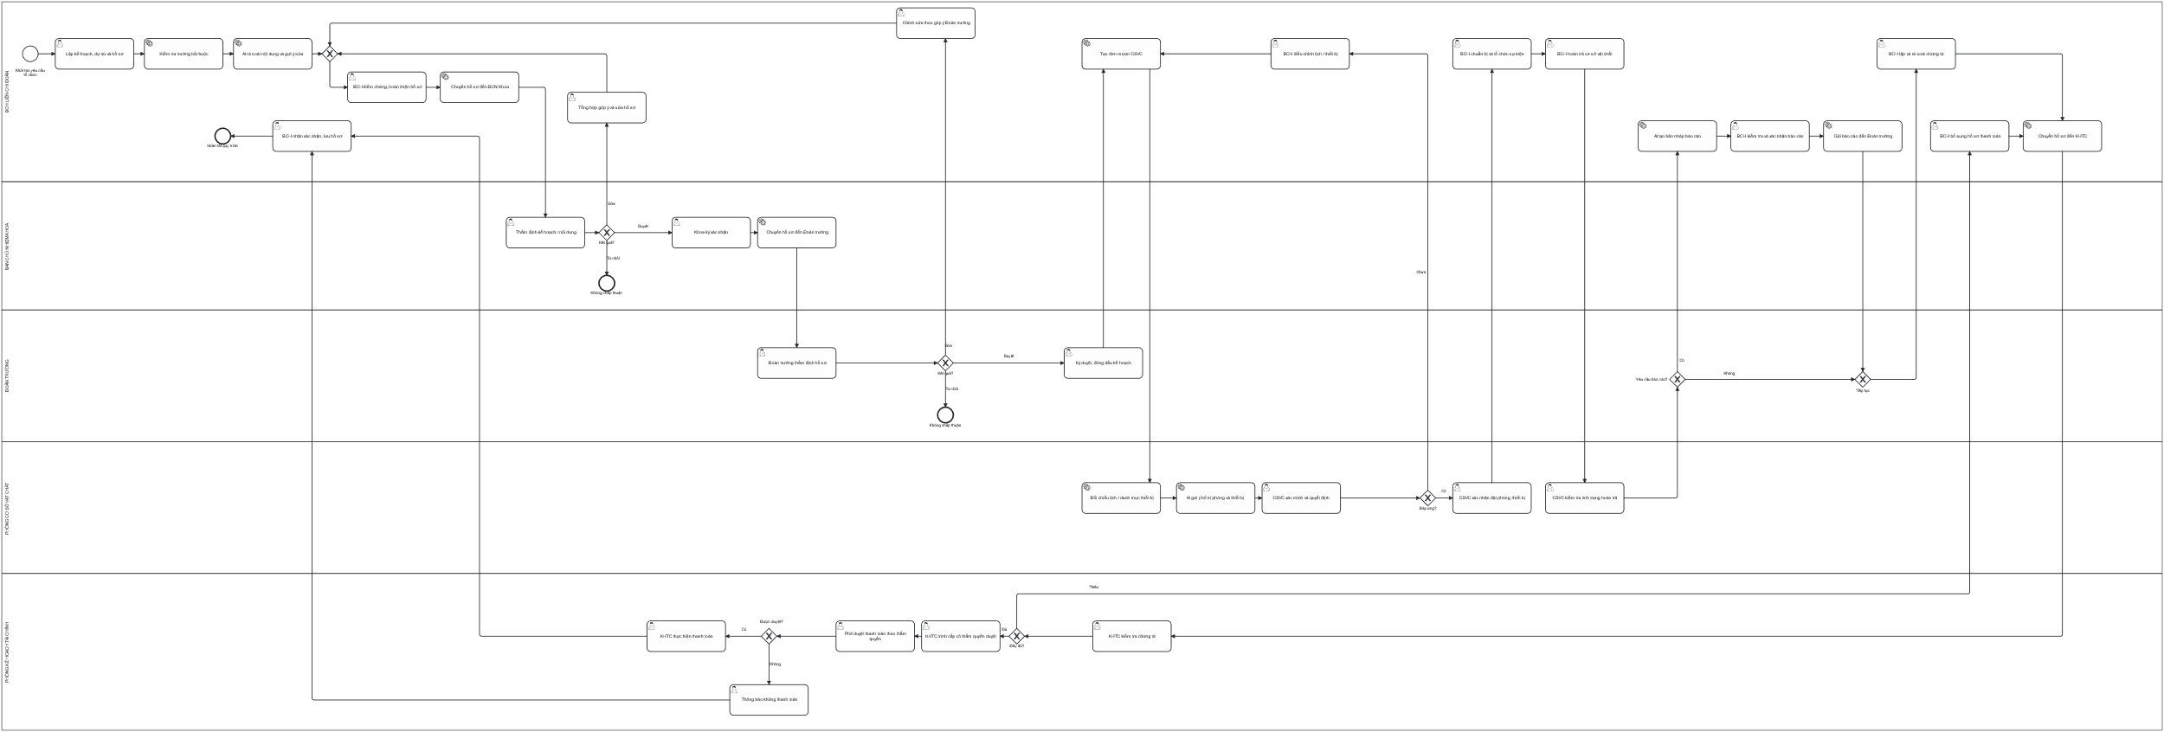

Quy trình to be sau khi tự động hóa

